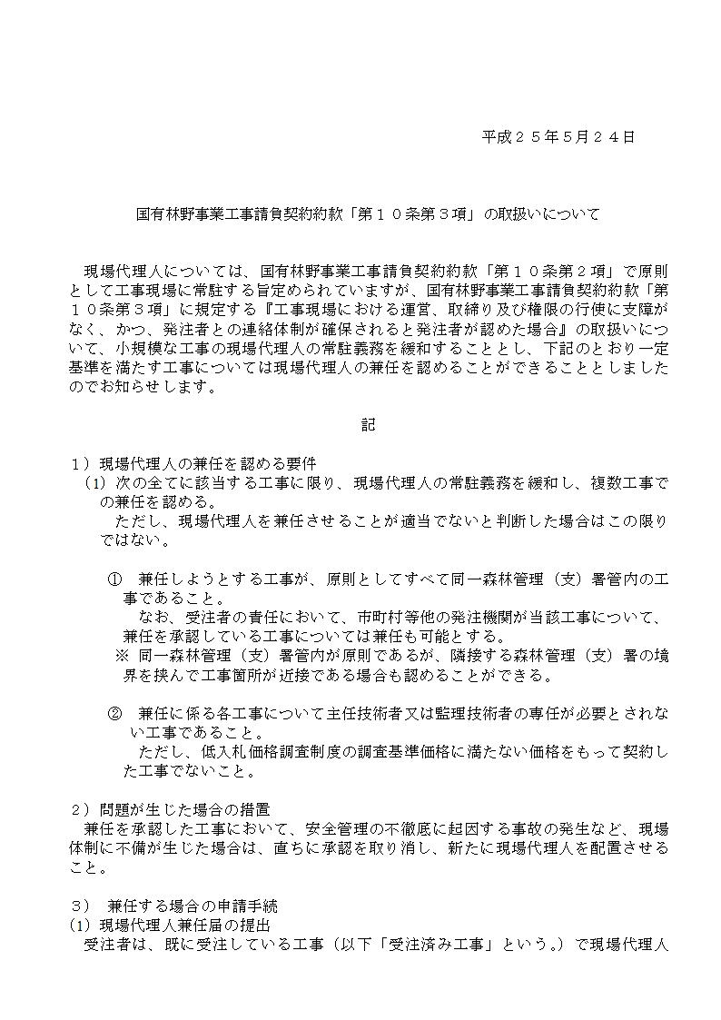
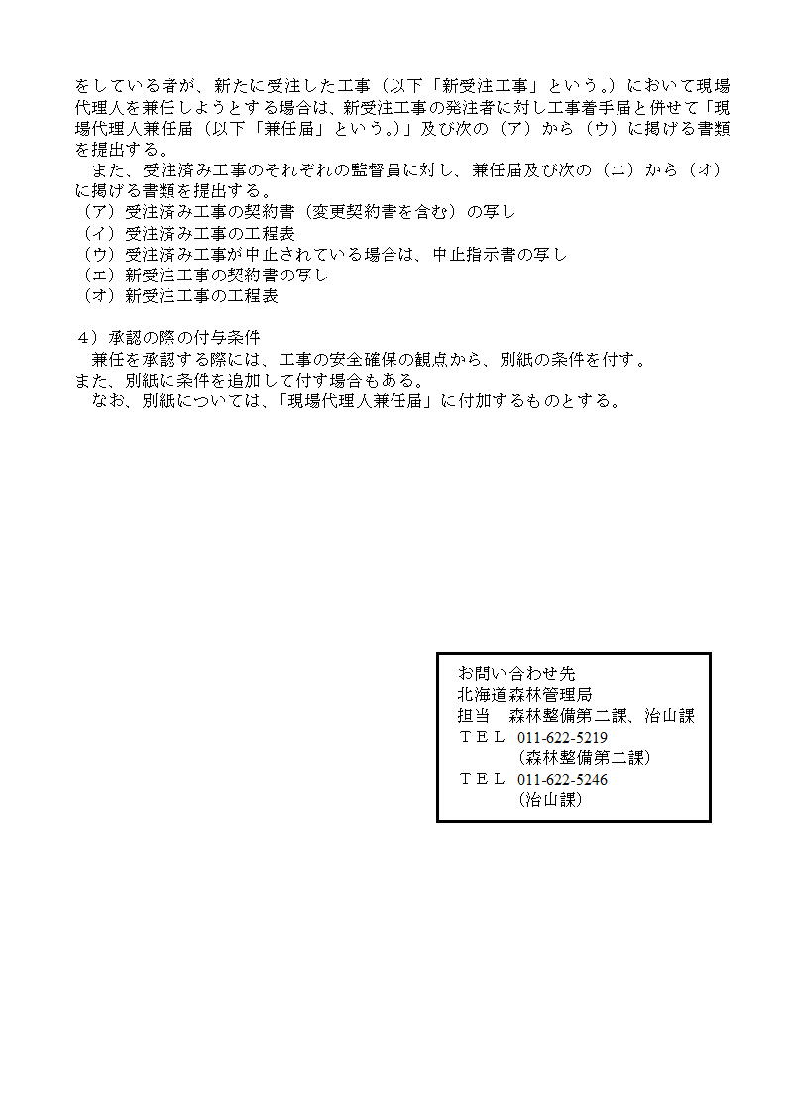
現 場 代 理 人 兼 任 届
年 月 日
分任支出負担行為担当官
森林管理署長
殿

受注者
住 所
氏 名 印

下記１の工事について、下記２のとおり、現場代理人が他の工事に兼任していますので届け出ます。
別紙、「現場代理人の常駐義務緩和に係る兼任に当たって付す条件」を承知のうえ、これを遵守します。

記
１ 当該工事
工 事 名
工事場所 |  |  |  | 契約金額 | 円
着手期限 |  | 年 月 日 |  | 契約月日 | 年 月 日
履行期限 |  | 年 月 日 |  | 工事日数 | 日
現場代理人 | 氏名 |  |  | 生年月日 | 年 月 日
現場代理人 | 住所 |  |  | 雇用主名
連絡体制 | １ 現場代理人の連絡先
連絡体制 | ２ 現場代理人が不在の間、  その職務を代行する責任者  (※)の氏名及び連絡先 |  | 氏 名
連絡体制 |  |  | 連絡先
※ 現場代理人の指示のもとに、現場での連絡や作業指示等を行う者

２ 兼任する工事
（１）
発注所属 |  | 監督員氏名
工事名
工事場所 |  | 契約金額 | 円
契約月日 | 年 月 日 | 着手日 | 年 月 日
履行期限 | 年 月 日 | 工事日数 | 日
（２）
発注所属 |  | 監督員氏名
工事名
工事場所 |  | 契約金額 | 円
契約月日 | 年 月 日 | 着手日 | 年 月 日
履行期限 | 年 月 日 | 工事日数 | 日
※ 必要に応じて、兼任する工事の記載欄を加えてください。
＊添付書類
①兼任する工事の契約書（変更契約書を含む）の写し
②兼任する工事の工程表
③兼任する工事が中止されている場合は、中止指示書の写し
